Affectation de tache a un cariste dans le LTRMS
(Attention ne pas affecter de tache en bulk !)
Sélectionner la colonne article ou N° OT
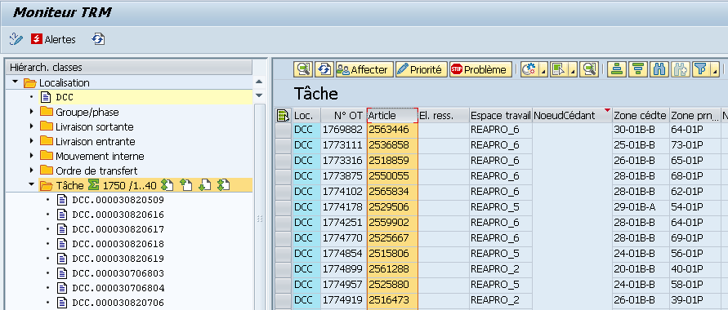
Activer le filtre
Renseigner le code article ou le N°OT
Valider
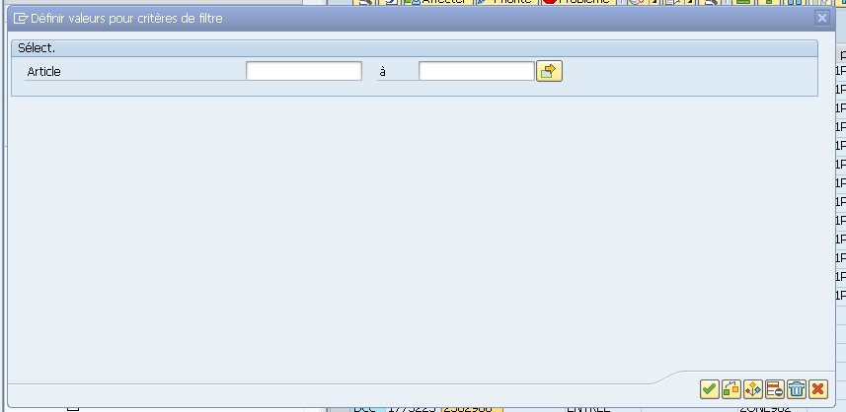
Sélectionner la ligne
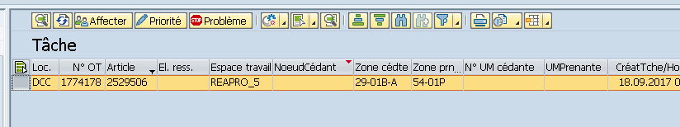
Sélectionner (affecter) en haut à gauche
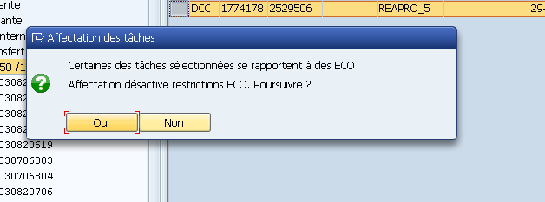
Valider avec oui
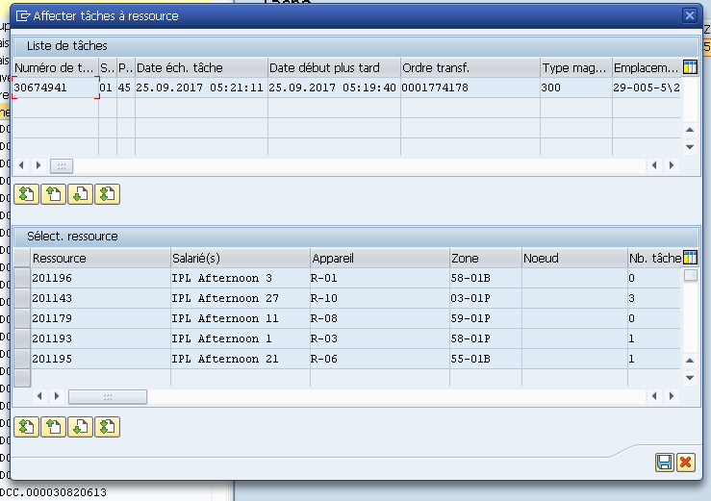
Sélectionner la ligne du cariste a qui vous désiré affecter la tache puis valider avec l’icône de disquette en bas à droite

